اضافات اريج اجزاء من الكتاب ذكرها الدكتور ولاتوجد بالمحتوى
الفصل 14 الحكومة الالكترونية...
ذاكرتها من الكتاب و لم اطلع على المحتوى
الفصل التاسع القيادة
المحتوى يكفي
فقط اضافة هذي الجُزئيه في القيادة الأوتوقراطية
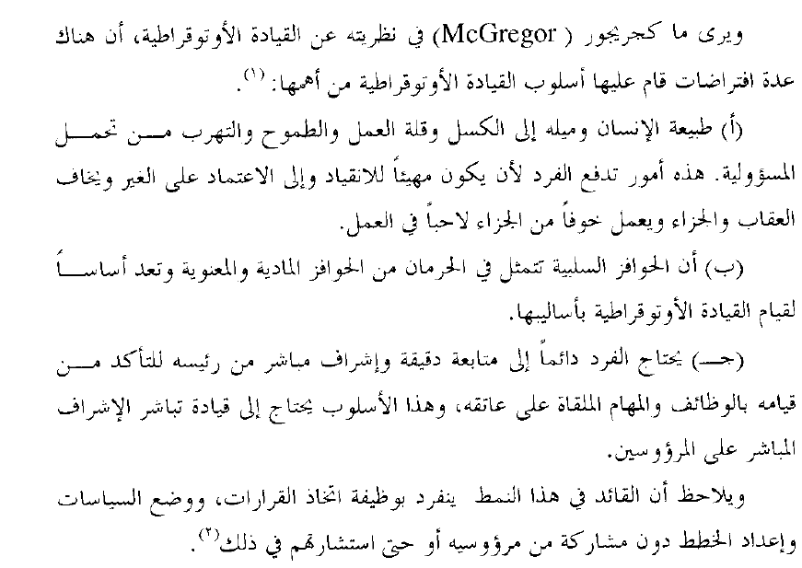
فصل الثامن الرقابة
تابع للمقدمة :
من الهامش في الكتاب و قال عنها الدكتور في المُحاضرة
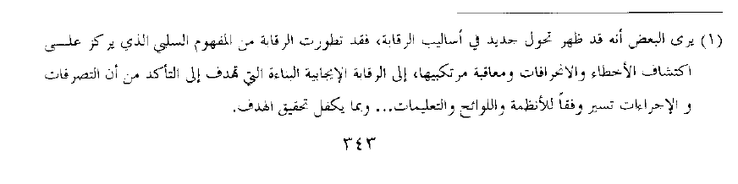
ايضا الفصل الثامن تحت نقطة
3 - قياس الفروق والتعرف على أسبابها:
اضاف هذا الجُزء
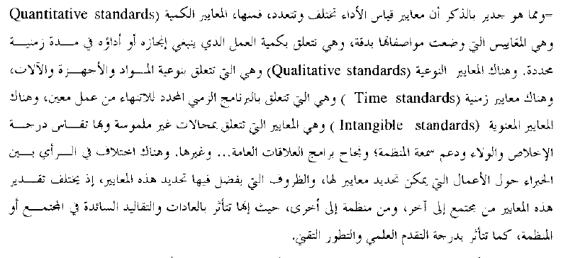
الفصل السادس الجُزء المطلوب من الكتاب ..
المصادر الخارجية للاستقطاب:
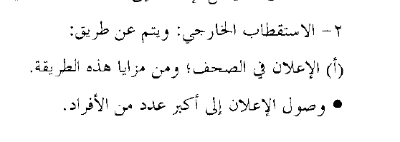

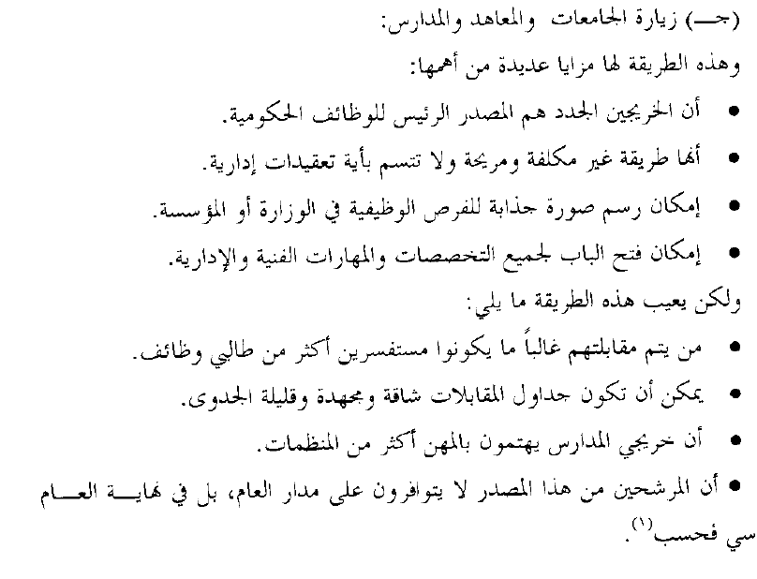” الجدارة ”
ولتحقيق مبدأ الجدارة فقد تم إبشام هيئة متخصصة ددارة شئون
الموظفين ) ولارة الخدمة المدبية فى المماكة العربية
السعودية(
تاتي بعد هذي النقطة
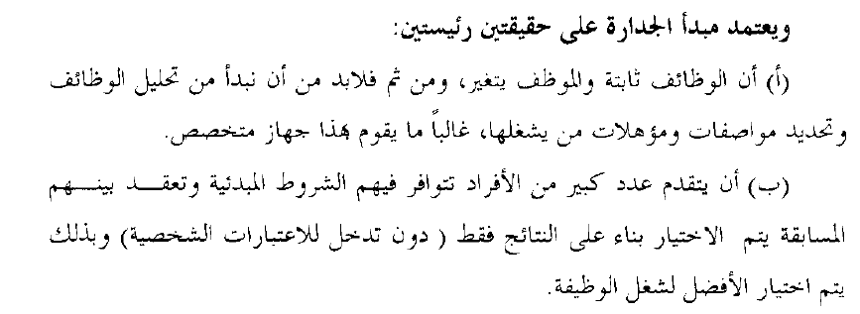

اضافه للفصل السادس
أهمية الاختبارات فى عملية الاختيار
بعد هذي النقطة
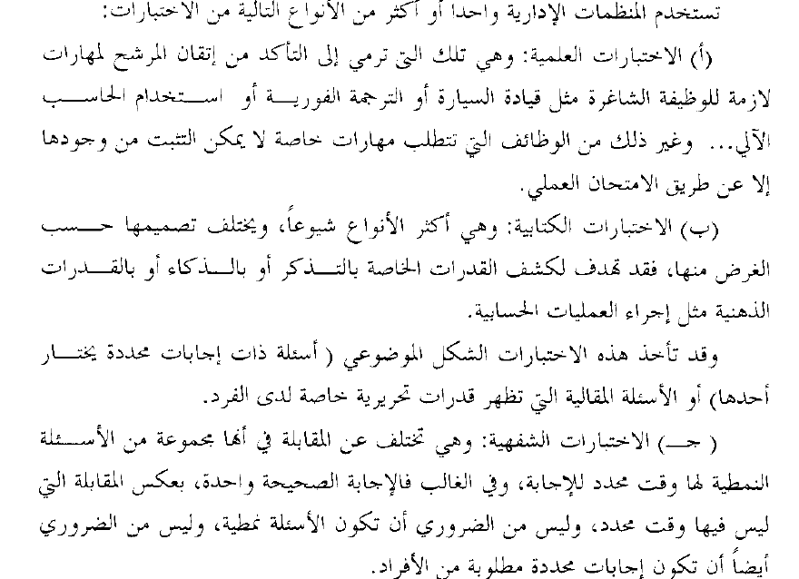
الفصل الخامس يحتوي هذي الاضافة فقط و الباقي من المحتوى
و هي بعدتعريف الموازنة العامة


و بكذا المحتوى كامل من (14- 9 -8-6-5 ) مع اجزاء الكتاب اعلاه
فصل 14 فقط المحتوى يكفي ..
و الله يوفق الجميع ..

